PRESENTAMOS EL ZENITH CHRONOMASTER ORIGINAL LIMITED EDITION FOR HODINKEE

26 DE JULIO DE 2022, 16:00 h CET - Hodinkee y ZENITH unen sus fuerzas una vez más en una nueva versión del legendario ZENITH El Primero. El ZENITH CHRONOMASTER Original Limited Edition For Hodinkee celebra un legado innovador y reinterpreta el icónico cronógrafo moderno en tonos inéditos. En esta primera edición limitada de la línea CHRONOMASTER Original, se reinterpreta la estética de finales de los años 60 con El Primero 3600, el potente calibre de cronógrafo automático con indicación de las décimas de segundo en el interior y una esfera opalina color salmón sin precedentes con contadores en tres tonos grises. Esta edición colaborativa está disponible exclusivamente en la boutique online de Hodinkee y en las boutiques online de ZENITH de todo el mundo.

Esta colaboración nació del aprecio de Hodinkee, el principal referente en materia de relojes y relojería, tanto del lanzamiento del primer movimiento de cronógrafo automático totalmente integrado de ZENITH en 1969 como de la línea CHRONOMASTER Original presentada el año pasado con la última generación del trascendental calibre que ofrece mediciones de tiempo de las décimas de segundo. El resultado es un aspecto renovado que tiene sus raíces en la rica historia de ZENITH. El primer calibre El Primero nació en una época de cambio para los relojes y su nombre hace referencia a ello. El espíritu de invención de El Primero continuó con el diseño de una de las cajas más sutiles, cómodas y bien proporcionadas de la época, junto con una esfera que sigue siendo extraordinaria más de 50 años después. En conjunto, los relojes ZENITH se han convertido en un símbolo perdurable del diseño y la ingeniería de los cronógrafos.

El ZENITH CHRONOMASTER Original Limited Edition For Hodinkee captura este legado a través de su ergonomía, la angulosidad de las asas y los clásicos contadores tricolor, los cuales se unen para formar una versión moderna que traslada al histórico El Primero hacia una nueva era.

DISTINGUIDO POR EL DISEÑO
El ZENITH CHRONOMASTER Original Limited Edition For Hodinkee pone de relieve la fuerza y la versatilidad de El Primero original y ofrece una silueta ZENITH contemporánea, de exquisita elaboración y lujosa. Aquí es donde entra la caja de 38 x 12,6 mm del CHRONOMASTER Original, de tamaño perfecto. Presentado en 2021, el CHRONOMASTER Original evoca el ZENITH A386 original de 1969, pero con actualizaciones en el diseño y en las prestaciones que garantizan tanto la modernidad como una funcionalidad única fiel al espíritu innovador de El Primero.

Hodinkee traspasó los límites con los colores y conectó el reloj con el mundo de la relojería clásica compleja. El reloj está equipado con una esfera opalina color salmón mate que proporciona un fondo dinámico y cálido poco común para esta configuración de la esfera.

Elegido por el equipo de Hodinkee, el color salmón se inclina más hacia una tonalidad naranja en lugar de roja, y el acabado opalino mate permite que el color brille sin ningún acabado innecesario. El color tiene profundidad y un poco de destello, por lo que destaca frente a los tonos plateados y grises apagados de otros relojes, algo difícil de conseguir. La esfera resalta en la muñeca y puede adaptarse sin problemas a un estilo atrevido y alegre o formal y más serio.

El fuerte tono salmón del cronógrafo reinterpreta los emblemáticos contadores tricolor de ZENITH en tres tonos grises. Además, se conserva la emblemática ventanilla de fecha a las 4:30 horas con la rueda de la fecha a juego con el color de la esfera.

Más allá de los tonos, la caja y la esfera del reloj están protegidas por un cristal de zafiro en relieve, que recuerda a las lentes acrílicas de los relojes ZENITH antiguos, como el A386. La caja, dotada de los conocidos pulsadores tipo bomba y de asas cepilladas, se une a un brazalete afilado con eslabones centrales pulidos, eslabones exteriores con bordes pulidos y un cierre desplegable para garantizar el aspecto, y la sensación, de un moderno reloj deportivo de alto rendimiento.

EL PRIMERO: UN IMPULSO CONSTANTE
El movimiento ZENITH El Primero Automatic Caliber 3600 se encuentra en el interior de la caja de 38 mm y es totalmente visible a través del fondo de zafiro. El Calibre 3600 comparte el mismo diseño con rueda de pilares y alta frecuencia que ha definido a El Primero desde sus inicios, pero con mejoras técnicas modernas que garantizan un funcionamiento suave y fiable. Por ejemplo, el segundero del cronógrafo recorre la esfera una vez cada diez segundos o seis veces por minuto. Además, en lugar de accionar el cronógrafo a través de la cuarta rueda del movimiento, como hacía el calibre 400 original, El Primero 3600 impulsa el cronógrafo directamente con su rueda de escape de silicio de alta tecnología, gracias a la larga excelencia en el diseño y la ingeniería de cronógrafos de ZENITH.

El ZENITH CHRONOMASTER Original Limited Edition For Hodinkee está disponible solamente en una edición limitada de 300 ejemplares y por 9500 dólares a través de las boutiques online de HODINKEE y de ZENITH.

ZENITH: TIME TO REACH YOUR STAR.
ZENITH existe para inspirar a las personas a perseguir sus sueños y hacerlos realidad contra todo pronóstico. Desde su fundación en 1865, ZENITH se ha convertido en la primera Manufactura relojera suiza integrada verticalmente, y sus relojes han acompañado a figuras extraordinarias que soñaron a lo grande y lucharon para lograr lo imposible, desde el vuelo histórico de Louis Blériot a través del canal de la Mancha hasta el salto libre estratosférico de Felix Baumgartner que batió todos los récords. ZENITH pone el foco sobre mujeres visionarias y revolucionarias, celebrando sus logros y creando la plataforma DREAMHERS para que las mujeres compartan sus experiencias e inspiren a otras a hacer realidad sus sueños.

Con la innovación como estrella guía, ZENITH dota a todos sus relojes de exclusivos movimientos desarrollados y manufacturados internamente. Desde la creación de El Primero en 1969, el primer calibre de cronógrafo automático del mundo, ZENITH no ha dejado de dominar la precisión de alta frecuencia y ofrece mediciones del tiempo en fracciones de segundo, como las décimas de segundo en la colección CHRONOMASTER y las centésimas de segundo en la colección DEFY. Con la innovación como sinónimo de sostenibilidad, la iniciativa ZENITH HORIZ-ON afirma los compromisos de la marca con la inclusión y la diversidad, la sostenibilidad y el bienestar de los empleados. ZENITH ha dado forma al futuro de la relojería suiza desde 1865 acompañando a aquellos que se atreven a desafiar sus propios límites y alcanzar nuevas cotas. The time to reach your star is now.

HODINKEE
Hodinkee está mejorando el mundo de la relojería. Fundado en 2008 por Benjamin Clymer como un blog de relojes, Hodinkee es ahora un destino online multicanal para los entusiastas de la relojería que incluye contenido impreso, digital y audiovisual, una plataforma de comercio electrónico de distribución autorizada de más de 40 marcas de todos los estilos y precios, junto con una amplia selección de relojes vintage y de segunda mano, y los mejores servicios, como el seguro Hodinkee Insurance. Respaldado por sus años de experiencia y conocimiento, el trabajo de Hodinkee da vida a todos los aspectos del mundo de la relojería a través de un periodismo rico en color, una ingeniería meticulosa de los relojes de edición limitada y la selección del más amplio surtido de marcas de relojes y accesorios. Como un auténtico referente en materia de relojería, Hodinkee ha construido una comunidad fiel que ha llevado a la marca a la vanguardia. Visite la página de la marca con sede en Nueva York enwww.hodinkee.com.

EL ZENITH CHRONOMASTER ORIGINAL LIMITED EDITION FOR HODINKEE

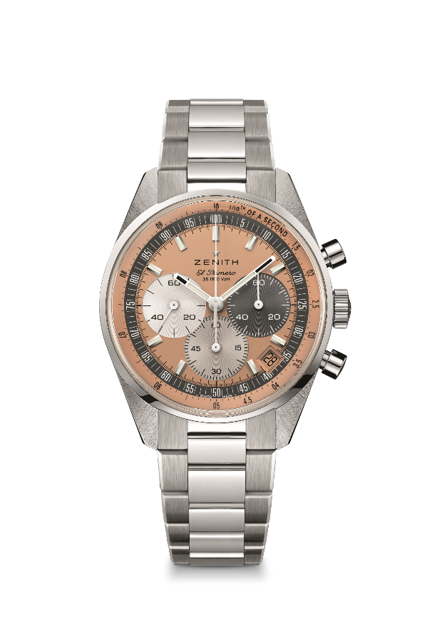
Referencia 03.3201.3600/18.M3200.T3/P

Puntos clave: El ZENITH CHRONOMASTER Original Limited Edition For Hodinkee demuestra la fuerza y la versatilidad de El Primero original y ofrece una silueta moderna. Alberga el movimiento de cronógrafo automático de alta frecuencia El Primero 3600, con función de cronógrafo con indicación de décimas de segundo y una reserva de marcha de 60 horas. Uno de los 300 de edición limitada.
Movimiento: El Primero 3600
Frecuencia: 36 000 alt/h (5 Hz).
Reserva de marcha: 60 horas aproximadamente.
Funciones: horas, minutos, segundero pequeño a las 9 en punto, cronógrafo con indicación de décimas de segundo, aguja del cronógrafo central que da una vuelta en 10 segundos, contador de 60 minutos a las 6 en punto, contador de 60 segundos a las 3 en punto.
Acabados: nueva masa oscilante con forma de estrella y acabado satinado.
Precio: 9400 CHF/ 9500 USD
Material: acero inoxidable
Estanqueidad: 5 AMT
Caja: 38 mm
Esfera: opalina color salmón
Índices: rodiados, facetados y recubiertos de Super-LumiNova SLN C1.
Agujas: rodiadas, facetadas y recubiertas de Super-LumiNova SLN C1.
Brazalete y cierre: brazalete CHRONOMASTER Original de acero inoxidable

